­­МІНІСТЕРСТВО ОСВІТИ ТА НАУКИ УКРАЇНИ

НАЦІОНАЛЬНИЙ УНІВЕРСИТЕТ “ЛЬВІВСЬКА ПОЛІТЕХНІКА”

­­­



Лабораторна робота №1

з курсу «Проектування інформаційних систем»

для студентів базового напрямку 6.08.04 "Комп’ютерні науки"

(заочна форма навчання)

Варіант 10

Виконав студент гр. КНз-41

Чалий Михайло

­­

Львів 2015

## Мета роботи

Ознайомитися і практично застосувати моделювання use case.

## Теоретичні відомості

Діаграма прецедентів є графом, що складається з множини акторів, прецедентів (варіантів використання) обмежених границею системи (прямокутник), асоціацій між акторами та прецедентами, відношень серед прецедентів, та відношень узагальнення між акторами.[[1]](https://uk.wikipedia.org/wiki/%D0%94%D1%96%D0%B0%D0%B3%D1%80%D0%B0%D0%BC%D0%B0_%D0%BF%D1%80%D0%B5%D1%86%D0%B5%D0%B4%D0%B5%D0%BD%D1%82%D1%96%D0%B2#cite_note-rumbaught-1) Діаграми прецедентів відображають елементи моделі варіантів використання.

Суть даної діаграми полягає в наступному: проектована система представляється у вигляді безлічі сутностей чи акторів, що взаємодіють із системою за допомогою так званих варіантів використання. Варіант використання (англ. *use case*) використовують для описання послуг, які система надає актору. Іншими словами, кожен варіант використання визначає деякий набір дій, який виконує система при діалозі з актором. При цьому нічого не говориться про те, яким чином буде реалізована взаємодія акторів із системою.

## Завдання

**Автоматизація обліку факультативів для студентів**

### Опис предметної області

Навчально-методичний відділ у вищому навчальному закладі і займаєтеся організацією факультативів. У розпорядженні відділу є відомості про студентів, що включають стандартні анкетні дані (прізвище, ім'я, по батькові, адреса, телефон). Викладачі кафедри повинні забезпечити проведення факультативних занять з деяких предметів. По кожному факультативу існує певна кількість годин і вид проведених занять (лекції, практика, лабораторні роботи). У результаті роботи із студентами у з'являється інформація про те, хто з них записався і на які факультативи. Існує деякий мінімальний обсяг факультативних предметів, які повинен прослухати кожен студент. По закінченню семестру зберігається інформація про оцінки, які отримали студенти на іспитах.

### Класи об’єктів

* Студенти (Прізвище, Ім’я, По батькові, Адреса, Телефон).
* Предмети (Назва, Обсяг лекцій, Обсяг практик, Обсяг лабораторних робіт).
* Навчальний план (Студент, Предмет, Оцінка).

### Особливості, які повинні бути враховані

Деякі з факультативів можуть тривати більше одного семестру. У кожному семестрі для предмету встановлюється обсяг лекцій, практик та лабораторних робіт у годинах. В якості підсумкової оцінки за предмет береться остання оцінка, отримана студентом.

## Реалізація

Use Case діаграма головних сценаріїв.

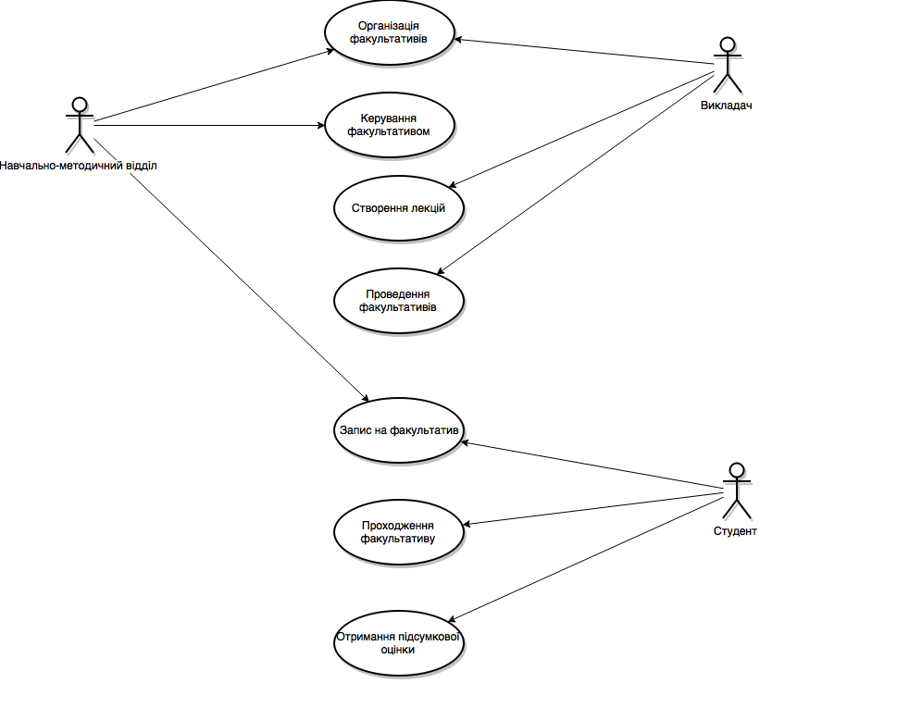

## Висновки

Ознайомився і практично застосував моделювання use case.